Koncepce psychologické služby
Hasičského záchranného sboru České republiky

Cíl: zabezpečovat úkoly psychologické služby u HZS ČR odborným personálem obeznámeným se specifickými činnostmi a podmínkami služby příslušníků HZS ČR.

1. Hlavní úkoly:
1.1. Zabezpečovat podklady pro personální práci a výkon služby
- provádět ověřování duševní způsobilosti nových uchazečů o službu u HZS ČR podle § 3 zákona č. 186/1992 Sb.,
- provádět psychodiagnostická vyšetření hasičů z povolání, stanovená v § 37 vyhlášky
č. 247/2001 Sb.,
- při výběrových řízeních na vyžádání ověřovat osobnostní způsobilost příslušníků pro zařazení do řídících a speciálních funkcí,
- podle zadání služebního funkcionáře provádět psychologická vyšetření a poskytovat odborná stanoviska při rozhodování v personálních otázkách.
1.2. Zajišťovat posttraumatickou péči o příslušníky
- poskytovat psychologickou pomoc k odstraňování pozásahového stressu příslušníků,
- provádět školení a výcvik ke zvýšení psychické odolnosti a sociální kompetence řídících a výkonných pracovníků, participovat na odborné přípravě příslušníků HZS ČR,
- poskytovat psychologické služby příslušníkům v rámci rekondičních programů
při ozdravných pobytech.
1.3. Pomáhat obětem mimořádných událostí
- poskytovat psychologickou pomoc obětem nehod a katastrof, podílet se na přípravě zdrojů psychologické pomoci v regionu a koordinovat jejich využití při mimořádných událostech většího rozsahu,
- podle potřeby, související s výkonem služby, poskytovat psychologické služby rodinám příslušníků.

Úkoly bodu 1.1. jsou zabezpečovány v laboratorních podmínkách, úkoly bodů 1.2. a 1.3. jsou plněny v terénu, popř. ambulantně.

2. Stávající stav
Povolání hasiče - záchranáře je z lékařského hlediska jednou z nejohroženějších profesí, s extrémní fyzickou a psychickou zátěží, násobenou jejich vysokou četností v porovnání s armádou a policií. Přitom AČR i PČR disponují vlastní psychologickou službou několik let a její zavedení již přineslo pozitivní výsledky. Zkvalitňováním péče o příslušníky PČR se systematicky zabývá oddělení psychologie a sociologie personálního odboru MV. Nově je u PČR například zaváděno poskytování psychologických služeb v rámci ozdravných pobytů a jsou ustavovány posttraumatické intervenční týmy.
V současnosti na MV-generálním ředitelství HZS ČR ani na ředitelstvích HZS krajů nejsou zřízena systemizovaná místa psychologů. Přitom je u HZS ČR již delší dobu vnímána potřeba zohledňovat psychologické předpoklady uchazečů o službu při přijímacím řízení. Byl k tomu zadán výzkumný úkol č. 17 „Stanovení systému pro určení a kontrolu komplexních předpokladů pro práci v požární ochraně“. Výstupem jeho řešení je metodika psychologického vyšetření a jeho vyhodnocení z hlediska specifických nároků výkonu služby u HZS ČR. Její využití je vázáno počtem akreditovaných psychologů a psychologických laboratoří. Psychologická pracoviště PČR nejsou k plné akreditaci vybavena a pro uchazeče o službu u PČR mají nastavena jiná kritéria. Proto jsou stanovená psychologická vyšetření nakupována od jiných subjektů, např. Mostecké uhelné společnosti, soukromé psychologické laboratoře v Olomouci nebo Sdružení protipožárního a bezpečnostního inženýrství při VŠB - TU Ostrava. Na psychodiagnostická vyšetření hasičů z povolání je tak průměrně vynakládána částka cca 870.000,-Kč ročně, na vstupní vyšetření uchazečů dalších 250 - 350.000,-Kč ročně.
Další velmi potřebné činnosti jako jsou preventivní osvěta, poradenství, posttraumatická psychohygiena atd., nejsou zatím u HZS ČR pro příslušníky zabezpečovány. Tento stav přispívá k narůstání mentální únavy příslušníků a vede k předčasnému snížení jejich pracovní výkonnosti, následně k odchodům a tak neúměrně vzrůstá nutnost získávat
a cvičit nové příslušníky. Tento koloběh znamená dočasné kvalitativní i kvantitativní omezení výkonu služby, růst finančních nákladů, ve kterých je předčasná ztráta zkušených příslušníků nevyčíslitelnou položkou. V této oblasti i jen částečná úspěšnost psychologických služeb bude znamenat výrazný nepřímý finanční přínos.
Systémově opomíjenou kategorií z hlediska psychologické pomoci jsou dosud samotné oběti nehod a katastrof a rovněž, sekundárně postižené službou, rodiny příslušníků. Při zásahu ani bezprostředně po něm není k dispozici personál kvalifikovaný tuto činnost provádět. Zpětná vazba zatím neexistuje ani k následkům diagnostikovaných potíží příslušníka v rodinném kruhu. Přitom se jedná zpravidla o klíčové momenty, kdy včas poskytnutá psychologická pomoc může zastavit nepříznivě se vyvíjející proces.

3. Návrh řešení
Pro oblast hlavních úkolů specifikovaných v úvodu materiálu se navrhuje vytvořit systém profesionální psychologické služby.
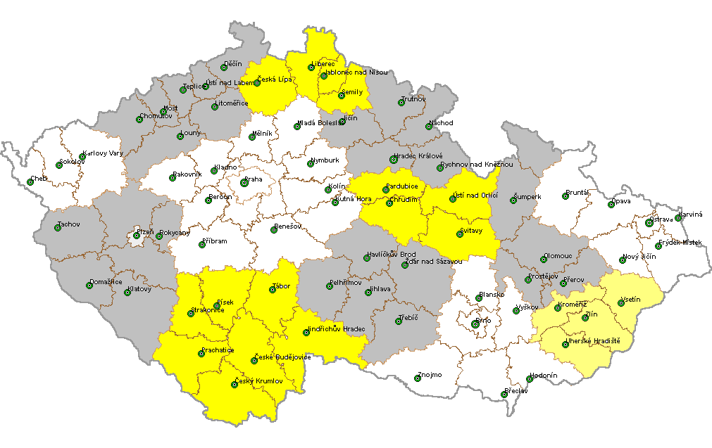
Ústecký kraj
1004 osob
Karlovarský kraj
428 osob
Plzeňský kraj
853 osob
Jihočeský kraj
884 osob
Středočeský kraj
1417 osob
MV-GŘ HZS ČR
810 osob
laboratoř
laboratoř
laboratoř
laboratoř
Liberecký kraj
518 osob
Královéhradecký kraj 654 osob
kraj Vysočina
742 osob
Jihomoravský kraj
1169 osob
Zlínský kraj
560 osob
Olomoucký kraj
718 osob
Moravskoslezský kraj 1217 osob
Psychologická pracoviště HZS ČR
Legenda:
HZS s místy psychologa, laboranta a s laboratoří
HZS s místy psychologa a laboranta
HZS s místem psychologa
Pardubický kraj
571 osob
Hl. m Praha
1277 osob

3.1. Psychologická pracoviště HZS ČR.
Zřízení psychologické služby HZS ČR podle struktury uvedené v příloze 1 se jeví jako systémově nejvhodnější z hlediska potřeby:
- funkčnosti - psychologové sami budou ve služebním poměru a budou dlouhodobě pracovat s příslušníky ve svém kraji, nepůjde o nezávislé odborníky, ale budou plnit úkoly podle momentálních priorit, současně budou centrálně vyškoleni a akreditováni pro provádění a vyhodnocování psychodiagnostických vyšetření;
- variability činností - těžiště činnosti psychologů bude položeno na práci s lidmi sepjatými s výkonem služby, veliteli i příslušníky směn, v nejrůznějších situacích, musí k nim proto mít blízko a to i z hlediska zabezpečování dalších úkolů uvedených v bodu 1;
- operativnosti - psychologové ve služebním poměru budou pohotově k nasazení v případě potřeby a v rámci kraje budou moci neprodleně poskytovat a koordinovat pomoc účastníkům zásahů a obětem;
- ochrany osobních dat příslušníků - psychologové ve služebním poměru budou zavázáni služebně i etickým kodexem mlčenlivostí a ochranou dat i výsledků vyšetření před zneužitím.
Navrhovaná struktura vytváří předpoklad vzniku dlouhodobé interakce psychologů
a příslušníků jednotek PO v daném okruhu působnosti. Podstatou návrhu je zřídit 2 systemizovaná místa psychologů na GŘ HZS ČR a po jednom na každém ředitelství HZS kraje, dále čtyř psychologických laboratoří a osmi systemizovaných míst laborantů. Na tuto strukturu by navazovali psychologem vyškolení velitelé jednotek PO až do každé směny v to, jejichž úkolem by bylo včas rozeznat projevy negativních psychických změn u zasahujících příslušníků a umět poskytnout primární pomoc nebo neprodleně vyžádat pomoc psychologa HZS kraje.
Navrhovaná působnost vychází ze zkušeností PČR, kde stanovené maximum 1500 osob na jednoho psychologa, kterému se v praxi blíží, se ukazuje jako příliš velké a je proto připravováno jeho snížení. V návrhu psychologické služby HZS by připadal 1 psycholog v průměru na 540 příslušníků. Dále se u HZS krajů, kde je počet příslušníků 800 a více, počítá se zřízením místa laboranta. To by vytvářelo příznivější východisko pro práci psychologů u HZS ČR.
Na MV-GŘ HZS ČR je vhodné psychologické pracoviště začlenit do podřízenosti náměstka GŘ pro SPD a IZS, do oddělení jednotek PO a odborné přípravy odboru IZS a výkonu služby vzhledem k vazbě na výkon služby a plnění psychologických úkolů v terénu, činnost při mimořádných událostech apod.
Obdobně u HZS krajů by byl psycholog (psychologické pracoviště) začleněn
do odboru IZS a činnost laboratoře v rámci působnosti by byla koordinována řediteli odborů IZS příslušných HZS krajů.

3.2. Psychologické laboratoře HZS ČR
Rozmístění laboratoří ve struktuře psychologické služby (Olomouc, Hradec Králové, České Budějovice, Praha) je, při navrhovaném počtu 4, nejvhodnější z hlediska dostupnosti
a přiměřeně rovnoměrného geografického pokrytí.
Laboratoří a služeb laborantů by využívali psychologové jednotlivých krajů podle působnosti laboratoře k vyšetření duševní způsobilosti uchazečů o přijetí do služebního poměru ve svém kraji.
HZS Olomouckého kraje je připraven uvést laboratoř do provozu téměř okamžitě ve spolupráci s Dr. Švábem, který je jedním z tvůrců vyšetřovací metodiky. K použití této metodiky jsou zatím akreditovány zmíněná laboratoř v Olomouci a laboratoř Mostecké uhelné společnosti, a.s.
Po vyhodnocení praktických zkušeností s provozem laboratoří a podle finančních možností by připadalo v úvahu postupné zřízení dalších laboratoří v Ostravě, Plzni a v Ústí nad Labem a 2 systemizovaných míst laborantů. Tím by byl zajištěn optimální stav dostupnosti psychologických vyšetření v rámci HZS ČR.

3.3. Dočasná opatření v překlenovacím období do konce roku 2002
V současné době se ověřuje duševní způsobilost uchazečů o přijetí do služebního poměru k HZS ČR podle § 3 zákona č. 186/1992 Sb., ve znění § 10 a § 21 zákona č. 238/2000 Sb. a k jejímu posouzení je příslušný lékař závodní preventivní péče. Tato zákonná úprava nevylučuje psychologická vyšetření podle požadované vyšetřovací metodiky jako podkladu k posouzení duševní způsobilosti, ale ani jejich vyžádání nestanoví jako povinnost lékaři závodní preventivní péče. S novelou zákona č. 186/1992, o služebním poměru, s předpokládanou platností od 1.1.2003, připadne posuzování osobnostní způsobilosti ke službě výhradně psychologům bezpečnostních sborů, t.j. i psychologickým pracovištím HZS ČR. Proto přibližně do konce roku 2002 bude dodržován tento postup:
- k dílčímu uplatnění specifických kritérií na uchazeče o službu u HZS ČR bude MV-GŘ HZS ČR ve spolupráci s oddělením psychologie a sociologie MV a Policejním prezídiem upřesněna metodika vyšetření psychologickým pracovištím PČR a současně bude vyžádáno zohlednění jeho výsledků lékaři závodní preventivní péče;
- uchazeči o zařazení na funkce p.č. 1 až 6, podle přílohy č.2 k vyhlášce č. 324/2001 Sb., budou odesíláni personálními pracovišti v rámci přijímacího řízení na psychologická vyšetření v plném rozsahu do akreditovaných laboratoří a jejich výsledky budou personální pracoviště předkládat k posouzení lékaři závodní preventivní péče k rozhodnutí o duševní způsobilosti;
- u uchazečů o přijetí na ostatní funkce vyžádají personální pracoviště ověření duševní způsobilosti na psychologických pracovištích PČR podle upřesněné metodiky a výsledek budou rovněž předkládat k posouzení lékaři závodní preventivní péče.
- s ustavením jednotlivých článků psychologické služby HZS ČR a uvedením vlastních laboratoří do provozu, bude na ně neprodleně převedeno plnění těchto úkolů.

3.4. Harmonogram činnosti v roce 2002
P.č. | Úkol | Termín | Plní | Poznámka
 | Úprava metodiky pro vyšetřování psychologickými pracovišti PČR | duben | odbor IZS a výkonu služby | ve spolupráci s oddělením psychologie a sociologie MV
 | Vydání metodického návodu pro posuzování duševní způsobilosti uchazečů o službu u HZS ČR | duben | odbor IZS a výkonu služby | ve spolupráci s oddělením psychologie a sociologie MV
 | Zpracování návrhu systému poskytování posttraumatické intervenční péče u HZS ČR | květen | odbor IZS a výkonu služby | ve spolupráci s oddělením psychologie a sociologie MV
 | Zřízení systemizovaných míst psychologů, laboranta a psychologické laboratoře ve struktuře MV-GŘ HZS ČR | duben - květen | oddělení personální a vzdělávání MV-GŘ HZS ČR (OPV MV-GŘ HZS) | z počtu stávajících funkčních míst MV-GŘ HZS ČR
 | Zřízení systemizovaných míst psychologa, laboranta a psychologické laboratoře u HZS krajů | duben - květen | HZS krajů | ze zálohy funkčních míst GŘ
 | Převedení laboratoře v Olomouci pod HZS Olomouckého kraje a zahájení činnosti | duben | ekonomický úsek MV-GŘ HZS ČR,  HZS Olomouckého kraje
 | Využívání služeb laboratoře Mostecké uhelné společnosti k provádění psychodiagnostických vyšetření uchazečů na vybrané funkce. | duben až prosinec | OPV MV-GŘ HZS, HZS krajů | do zahájení činnosti spádových laboratoří
 | Nábor psychologů a laborantů. | duben až  červen | OPV MV-GŘ HZS, HZS krajů
 | Přesun vybavení laboratoře z OUPO Frýdek-Místek k HZS Jihočeského kraje. | červenec až září | ekonomický úsek MV-GŘ HZS ČR, HZS Jihočeského kraje
 | Nástupní kurz psychologů a laborantů. | červenec až září | OUPO Brno, odbor IZS
 | Školení psychologů k ujednocení metodiky diagnostických a testovacích metod. | září | HZS Olomouckého kraje, odbor IZS, SPBI Ostrava
 | Nákup vybavení laboratoře HZS Královéhradeckého kraje. | červen až září | HZS Královéhradeckého kraje

P.č. | Úkol | Termín | Plní | Poznámka
 | Zahájení činnosti laboratoře v Hradci Králové a Českých Budějovicích | říjen | HZS Královéhradeckého a Jihočeského kraje
 | Nákup vybavení laboratoře MV-GŘ HZS ČR. | říjen až prosinec | ekonomický úsek MV-GŘ HZS ČR
 | Zahájení činnosti laboratoře v Praze | 2003 | MV-GŘ HZS ČR | v nové budově

Přílohy :
- Struktura psychologické služby HZS ČR- 1 list
- Testovací a diagnostické metody - 2 listy
- Statut psychologických pracovišť HZS ČR - 2 listy
- Etický kodex – 7 listů
- Finanční a materiální zabezpečení - 1 list

viz. příloha 2 - Testovací a diagnostické metody
viz. příloha 4 – Etický kodex
viz. příloha 1 - Struktura psychologické služby
viz. příloha 1 - Struktura psychologické služby
viz. příloha 5 – Finanční a materiální zabezpečení

